PASANTÍAS 2017
PROYECTO PUNTO DE VENTA CON CONTROL DE INVENTARIO

ESPECIFICACIONES DEL PROYECTO
- Se necesita agregar un módulo que controle el inventario al programa ‘Saphiro - Punto de venta’
- Se debe crear un servidor web con una base de datos que se sincronice con una base de datos local del programa de punto de venta, para que el administrador de la empresa cliente pueda visualizar y controlar el inventario de su tienda en cualquier lugar
- El programa de punto de venta debe funcionar cuando no haya internet
- Utilizar Odoo para el control del inventario

NOTAS JAVA

Notas generales
- El proyecto está hecho en NetBeans
- En la carpeta ‘2017’ se guardan todos los archivos nuevos del proyecto
- Hay errores de acentuación y puntuación
- Hay una mezcla de inglés y español
- Los nombres de las variables dificultan entender para que sirven
- Hay funciones que se pueden mejorar
- Hay comentarios que no tienen relación con las funciones que intentan explicar
- Falta documentación en las funciones
- Hay funciones repetidas y otras que no se utilizan
- Hay varios archivos sin documentación y con nombres no descriptivos
- Las tablas de la base de datos se pueden mejorar
- Las contraseñas se guardan sin encriptación
- Las tablas tienen campos con nombres que se pueden cambiar
- Hay tablas que no se utilizan
- Hay tablas sin clave primaria
- Se puede mejorar la estructura de la base de datos, creando y eliminado algunas tablas y haciendo cambios en las relaciones entre estas
- Entre las mejoras que se pueden hacer a la base de datos está la eliminación de campos que se pueden calcular a partir de otros
- La versión más nueva del punto de venta está en 'inverdatasptv-sptv-cad6d703611e.zip'
- La versión más nueva del inventario está en 'DAVIDDCH-inverdata-inventario-4d60f7e18200.zip'

29/11/17
Probando el programa
- La base de datos correcta es ‘respaldo’
- El botón ‘Intro’ en la calculadora debería funcionar siempre como ‘=’
- Hay un error en la cédula al agregar cliente en el módulo de ventas
- La ventana de agregar cliente no se activa al cancelar la venta
- Al agregar el cliente en la factura se debería cerrar la ventana y obtener los datos de una vez para hacer el proceso más rápido
- No veo la opción para cambiar el impuestos

30/11/17
Probando el programa
- Todas las facturas se guardan aunque se cancelen, y quedan en blanco
- Los botones en el menú vertical de la ventana ‘Administración de módulos’ no están centrados
- La función de salir de la ventana agregar producto en ventas no se activa con la tecla ‘ESC’
- Se puede modificar el ‘precio base’ al hacer clic en la ventana ventas, se deberia poder modificar la cantidad
- El valor del impuesto se agrega manualmente a cada producto, se podría agregar tipos de productos que manejen distintos impuestos
- La tabla ‘cierre_caja’ no tiene clave primaria
- En la tabla ‘cierre_caja’ el campo de empleado debería ser un id
- Cambiar CI/RIF por identificación y tipo de identificación
- Se desactivaron las ventanas de caja y ventas al abrir la ventana de totalizar la compra, no se vuelven a activar
- La contraseña aparece como ‘Password’, hay que traducir
- Los cargos aparecen con el id, se debería mostrar el nombre
- ‘Departamento’ en empleado debería ser una tabla
- Al modificar empleado muestra una ventana de confirmación, se debería eliminar; tambíen en la misma ventana se deberían mostrar todos los datos actuales del empleado (solo muestra cédula y cargo)
- El campo ‘Teléfono’ en la ventana de registro de empleado solo permite hasta 4 caracteres
- El campo ‘Password’en la ventana de registro de empleado muestra la contraseña al escribirla
- Al agregar un empleado la tabla se modifica pero no se actualiza la ventana de empleados;
- también sucede que ‘departamento’ en la tabla se guarda con el valor de password
- Las contraseñas no están encriptadas
- Se deberían utilizar expresiones regulares para verificar los valores que se ingresan en los formularios
- No hay función para agregar bancos
- La nacionalidad debería ser una tabla de tipo de identificación
- La cédula debería ser identificación
- La tabla ‘empresa’ no tiene clave primaria
- Se debería crear una tabla persona
- El código tiene funciones en inglés y español, mejor sería un solo idioma
- Mezcla de inglés y español en las ventanas
- Al ejecutar la función ‘ejecutarSelect’ en el archivo ‘PostgreSQL.java’ el error que muestra si falla no es el correcto.
- El cajero no cambia
- La factura que se imprime no está centrada
- Se muestran inconsistencias en el diseño de la factura
- Hay errores de puntuación y acentuación
- La moneda debería ser una tabla
- La tabla ‘tipo_moneda’ debería llamarse ‘tipo_pago’
- Hay nombres de campos en las tablas que podrían cambiarse para que tengan más sentido
- Buscar donde se usa la tabla ‘usuario_sistema’
- El programa no termina cuando se cierra la ventana de login
- En la ventana de login los botones no están centrados
- El botón ‘.’ del numpad no funciona en la calculadora
- Los mismo errores al administrar empleados suceden al administrar clientes
- No se utiliza el campo ‘vendedor_id’ de la tabla ‘venta’
- Ver para que sirven los esquemas ‘public’ y ‘stpvadmin’
- Ver para que sirven las tablas ‘telefono’ y ‘stpvadmin_grupo’
- No veo la tabla para bancos
- Los bancos se agregan manualmente en ‘Pago.java’

01/12/17
Estudiando el código
- La función ‘getMac’ del archivo ‘KeySaphiro.java’ da error, la variable network es null; puede ser porque falta conectar algo
- Hay ‘import’ no utilizados
- Ver que hace la función ‘isCellEditable’ en el archivo ‘ArrayListTableModel’
- Ver que hace ‘TableCellListener’
- En el archivo ‘TipoMonedaTableModel.java’ hay un error en el nombre de la variable ‘Colunmas’
- Hay comentarios que se podrían eliminar
- El código no está bien organizado
- Ver que hacen las funciones de los botones en la calculadora
- Cambiar nombres de las variables de la calculadora para que sea más fácil de entender el código
- En el archivo ‘ObjetoBaseDatos.java’ hay un error en el nombre de la función ‘ejecutarManipulacionDeDatosSimpple’
- En la función ‘datosEmpleado’ del archivo ‘ObjetoBaseDatos’ hay una variable ‘emple’ que es un empleado, se puede cambiar el nombre para que tenga más sentido; también se debería cambiar el nombre de la función para saber lo que hace (la función retorna el empleado); la función tiene código redundante
- En el archivo ‘ObjetoBaseDatos.java’ hay una función ‘ingresoEmp’ que inserta datos de una empresa, el nombre se debería cambiar ya que puede confundir al tener también ‘Empleado’ que se podría entender con ‘Emp’
- Revisar el código de la función ‘autenticarUsuario’ en el archivo ‘ObjetoBaseDatos.java’
- El comentario de la función ‘autenticarEmpleado’ en el archivo ‘ObjetoBaseDatos.java’ dice que funciona con encriptación, lo cual no hace
- Hay dos funciones ‘autenticarEmpleado’ y ‘autenticarEmpleado2’ en el archivo ‘ObjetoBaseDatos.java’, revisar cual es la que se está utilizando
- Revisar código de la función ‘autsupervisor’ en el archivo ‘ObjetoBaseDatos.java’; cambiar nombre
- Se podría crear una función para construir un sqlQuery dados unos parámetros y así reducir líneas de código y facilitar la programación
- El comentario de la función ‘actualizarClienteAdmin’ en el archivo ‘ObjetoBaseDatos.java’ no es para esta
- La función ‘getEstadoCaja’ en el archivo ‘ObjetoBaseDatos.java’ tendría más sentido como ‘estaAbierta’ o ‘cajaAbierta’ ya que lo que regresa es un boolean
- Revisar código de la función ‘getIdEstadoCaja’ en el archivo ‘ObjetoBaseDatos.java’; su comentario tiene errores
- Revisar código de la función ‘getMapCaja’ en el archivo ‘ObjetoBaseDatos.java’, buscar si el query se puede mejorar; revisar también ‘getMapCliente’
- Ver comentario de la función ‘getMapProducto’ en el archivo ‘ObjetoBaseDatos.java’, revisar código
- Buscar para que sirven ‘ON’, ‘LIMIT’, ‘JOIN’ y ‘VALUES’ en el query
- Hay funciones sin documentación
- Hay funciones a las que se les debería cambiar el nombre
- La tabla ‘pago’ tiene un campo ‘tipopago’ que debería ser una tabla
- Cambiar nombre de la función ‘montoscorte’ en el archivo ‘ObjetoBaseDatos.java’
- Revisar como funciona el límite de ventas por persona
- Revisar comentario de la función ‘descontarCantidad’ en el archivo ‘ObjetoBaseDatos.java’
- Revisar función ‘contarCantidad’ en el archivo ‘ObjetoBaseDatos.java’
- Ver para que sirve la tabla ‘desglose_caja’
- Hay dos funciones ‘incluirProductoEnVenta’ en el archivo ‘ObjetoBaseDatos.java’
- Revisar comentario de la función ‘setExcendenteFaltanteCaja’ en el archivo ‘ObjetoBaseDatos.java’
- No se está utilizando la función ‘setEmpleadoCaja’ del archivo ‘ObjetoBaseDatos.java’
- El uso de ‘this.getConexion’ en el archivo ‘PostgreSQL.java’ se puede cambiar por ‘this.conexion’, también se puede cambiar ‘this.setEstado’ por ‘this.estado =’
- Ver para que sirve la excepción ‘XSQLException’ del archivo ‘PostgreSQL.java’
- Ver para que sirve ‘FacturaBean.java’
- Ver para que sirve ‘this.finalize’ en el constructor la clase ‘ModeloCliente’
- Revisar función ‘getSexo’ del archivo ‘ModeloCliente.java’
- Error en el nombre de la función ‘gerarCodigoFactura’ en el archivo ‘ModeloFactura.java’
- En el archivo ‘ModeloProducto.java’ hay un constructor que no se utiliza
- Revisar nombres de variables en el archivo ‘Reporte2.java’ y también en ‘Reporte3.java’
- Revisar ‘reporte1.java’
- Buscar para que sirve cada archivo de reporte
- Probar si funciona el sonido ‘beep’
- Revisar para que funcionan las utilidades
- Cambiar ventana ‘Ayuda’
- Hay dos archivos de calculadora
- Ver que es ‘Total físico’ en la ventana ‘Cierre_caja’
- El atajo ‘ALT+Q’ para salir de una ventana, se debería cambiar porque es complicado
- Ver que hacen los archivos de la carpeta ‘deprecated’

04/12/2017
Estudiando tablas
- Tablas mencionadas en el archivo ‘ObjetoBaseDatos.java’:
  - stpv.cliente
  - stpv.empleado
  - stpv.empresa
  - stpv.usuario*
  - stpv.cliente
  - stpv.estado_caja
  - stpv.venta
  - stpv.moneda
  - inventario.producto
  - stpv.venta_producto
  - stpv.tipo_moneda
  - stpv.corte_caja
  - stpv.caja
  - stpv.cargo
  - stpv.estado_venta
  - stpv.venta_pago*
  - stpv.pago
  - stpv.telefono*
  - stpv.cliente_telefono*
  - stpv.desglose_caja
  - stpv.desglose_caja_cierre*
* No aparece en la base de datos o aparece pero no se utiliza
- Se borraron los esquemas en la base de datos no relacionados con ‘inventario’ y ‘stpv’
- Faltan borrar las tablas creadas con Django, las cuales tienen relación con tablas no utilizadas del esquema ‘inventario’
- Se crearon diagramas de la base de datos utilizando https://www.lucidchart.com/, para ver mejor las tablas y sus relaciones, y así encontrar errores más facilmente. Los archivos están guardados en ‘/2017/Base de datos/’
- El campo ‘responsable_id’ de la tabla ‘cargos_descargos’ del esquema ‘inventario’ está relacionado con la tabla ‘empleado’ del esquema ‘stpv’
- El campo ‘usuario_id’ de la tabla ‘cargos_descargos’ del esquema ‘inventario’ está relacionado con la tabla ‘auth_user’ del esquema ‘stpv’, la cual es generada por Django
- El campo ‘almacen_producto_id’ de la tabla ‘cargos_descargos’ del esquema ‘inventario’ no está definido como clave foránea
- La clave primaria de la tabla ‘cargos_descargos’ del esquema ‘inventario’ no es el primer campo de esta
- Se pueden mejorar los nombres de los campo de la tabla ‘producto’ del esquema ‘inventario’
- Revisar la función del campo ‘cantidad’ de la tabla ‘producto’ y de ‘cantidad_existencia’ de la tabla ‘almacen’
- La tabla ‘compra_almacen_producto’ del esquema ‘inventario’ no tiene clave primaria
- El campo ‘almacen_producto_id’ de la tabla ‘compra_almacen_producto’ del esquema ‘inventario’ no está definido como clave foránea
- El campo ‘compra_id’ de la tabla ‘compra_almacen_producto’ del esquema ‘inventario’ no está definido como clave foránea
- La tabla ‘categoría’ del esquema ‘inventario’ no tiene ninguna relación
- El campo ‘compra_id’ de la tabla ‘forma_pago’ del esquema ‘inventario’ no está definido como clave foránea
- Eliminada la tabla ‘django_session’ del esquema ‘stpv’
- Eliminada la tabla ‘django_admin_log’ del esquema ‘stpv’
- Eliminada la tabla ‘auth_group_permissions’ del esquema ‘stpv’
- Eliminada la tabla ‘auth_permission’ del esquema ‘stpv’
- Eliminada la tabla ‘auth_user_groups’ del esquema ‘stpv’
- Eliminada la tabla ‘auth_group’ del esquema ‘stpv’
- Eliminada la tabla ‘django_content_type’ del esquema ‘stpv’
- Eliminada la tabla ‘stpvadmin_grupo’ del esquema ‘stpv’

05/12/17
Estudiando la base de datos
- No hay función para crear la base de datos en caso de que no exista
- El campo ‘departamento’ de la tabla ‘empleado’ debería ser un id
Estudiando código
- Buscar diferencia ‘MouseClicked’ y ‘ActionPerformed’
- Hay varios archivos que contienen cada uno una variable ‘redondeo’ con el mismo valor, esta debería ser una constante que se guarde en un solo archivo

06/12/17
Estudiando la ventana ‘Login’
- Se eliminaron los eventos ‘mouseClicked’ y ‘keyPressed’ de los botones de la ventana
- Ver que significa ‘SINAMC’ en el título del diálogo de salir en la ventana
- Hay dos funciones ‘ingresarSistema’ una en la ventana ‘Login’ y la otra en la ventana ‘bloqueo2’, revisar si puede utilizar una sola
- Se cambió la propiedad ‘defaultCloseOperation’ de ‘HIDE’ a ‘EXIT_ON_CLOSE’ para que al presionar el botón x de la ventana se cierre el programa
- Se cambió la propiedad ‘resizable’ a ‘false’, ahora la ventana no se puede cambiar de tamaño con el mouse
- Se eliminaron las variables ‘contrasena’, ‘vali’ y ‘txtNombreUsuario’
- Se podría agregar un mensaje que indique cuando hay un error en los datos ingresados
Estudiando la ventana ‘Caja’
- El botón ‘btnFlujoCaja’ no se está utilizando, falta terminar las funciones para mostrar el flujo de caja
- Se eliminó la función ‘abrirVentanaLogIn’
- Se eliminó la variable ‘LogIn’
- Se eliminó la función ‘formInternalFrameClosing’
- Se eliminó la función ‘txtFiltroKeyPressed’
- Se renombró la variable ‘corteCaja’ a ‘ventanaCorte’
- Se renombró la variable ‘cierre’ a ‘ventanaCierre’
- Se modificó la función ‘abrirVentanaCorteCaja’ para que muestre un error cuando se intente abrir y ya esté abierta
- Se cambió el nombre de la clase ‘Cierre_Caja’ a ‘CierreCaja’
- Revisar la función para imprimir factura
- Revisar diálogo de error en la función ‘abrirVentanaCorteCaja’
- Revisar la función ‘setEstadoCaja’
Otros
- Se eliminó la función ‘main’ de la ventana ‘Acerca’ y de la ventana ‘Ayuda’
- No veo las funciones para el scanner
- En la ventana de agregar productos en el módulo de ventas hay que cambiar el filtro para que no distinga entre letras mayúsculas y minúsculas

07/12/17
Consideraciones para el diseño de la base de datos
- Se necesitan proveedores, estos son empresas
- Se necesita una tabla donde se guarde el precio de los productos con su fecha
- Se necesita una tabla donde se guarde el impuesto con su fecha
- Se necesita guardar la compra de productos, dividida en dos tablas: una para hacer la orden y otra cuando se reciben los productos
- Se necesita una tabla para los impuestos (Revisar)
- En los lotes:
  - El lote tiene un código
  - Cada lote puede tener varios productos
  - Cada lote puede tener varios proveedores
- Se necesitan almacenes
- Los productos se deben poder vender por peso
Otros
- El lector de código de barras funciona
- Intentamos probar la impresora, la computadora la reconoce pero no imprime

08/12/17
Consideraciones para el diseño de la base de datos
- Al lote hay que agregarle la fecha en la que ingresó al inventario y la fecha de fabricación
Otros
- Conseguimos el driver para la impresora, ya funciona
- Al ver la factura que se imprimió se encontraron varios errores:
  - Al total no se le está sumando el porcentaje de iva
  - ‘Base Imp.’ debería aparecer como ‘BI (iva)’
- Lista de sistemas con inventario para estudiar:
  - Saint
  - A2
  - Odoo
  - Oscar
  - Apache OfBiz
- Otro módulo que falta agregarle a la aplicación es la ventana donde los clientes pueden hacer consultas sobre los productos
- Falta el control de los permisos de usuarios
- Se instaló A2
- Se intentó instalar Saint
Estudiando A2
- Los productos tienen distintos precios

11/12/17
Estudiando Odoo
- Se instaló Odoo
- La base de datos se llama odoo-demo
- Para iniciar Odoo:
  - source /home/inverdata/Inventario/Odoo/odoo-venv/bin/activate
  - sudo su odoo
  - /home/odoo/odoo-11.0/odoo-bin
  - Ir a 0.0.0.0:8069
- Se instalaron los módulos para:
  - Inventario: controla las transferencias de productos
  - Gestión de compras
  - Control de gastos
- El módulo de inventario utiliza 100 tablas
- Los proveedores pueden ser personas o empresas
- Se pueden crear tipos de operaciones para los movimientos de inventario
- En el módulo de ‘Compras’ se crean los productos y proveedores
- Hay un error al intentar crear un proveedor, nos pide llenar unos campos que no encontramos.
- Se solucionó el error al instalar el módulo ‘CRM’
Diagrama de la base de datos a implementar
- Se comenzó a elaborar el diagrama
- Se agregó la tabla ‘producto’
- Se agregó la tabla ‘producto_proveedor’, por la cual los proveedores pueden tener muchos productos y estos pueden tener muchos proveedores
- Se agregó la tabla ‘historia_precio_producto’, la cual guarda todos los precios que ha tenido un producto
- Se agregó la tabla ‘lote’
- Se agregó la tabla ‘lote_producto’, por la cual un lote puede tener muchos productos cada uno con su proveedor
- Investigar que es el lote en los productos
- Hay distintas áreas en las que trabajar en la base de datos:
  - Definición del producto
    - Atributos personalizados
    - Restricciones de compra
  - Control precios
    - ¿Se utilizarán distintos precios por producto?
  - Control de impuestos
  - Movimiento de productos
    - Órdenes de compra
    - Recepción de lotes
    - Transferencias entre almacenes

12/12/17
Estudiando el proyecto de inventario
- Se encontraron varias versiones del proyecto de inventario y punto de venta en la carpeta. No se sabe cual es la más nueva
- En cada proyecto hay un archivo de instrucciones que es exactamente el mismo y no ayuda, no tiene nada que ver con el proyecto
- Los archivos están desorganizados
- Hay muchos archivos de respaldo
- En ‘screenshotinventario.rar’ hay fotos del programa
- Se encontraron dos versiones del proyecto de inventario. Una no se puede ejecutar, esta es la que tiene botones circulares
- Hay un error al intentar extraer ‘INVENTARIO.rar’
- Se encontró un diagrama de la base de datos. En éste se muestran tablas de Django pero en toda la carpeta del proyecto solo se encontraron archivos de java
- El diseño de la interfaz es distinto al del punto de venta, si van juntos deberían verse igual
Estudiando la versión del programa de inventario en Java sin los botones circulares
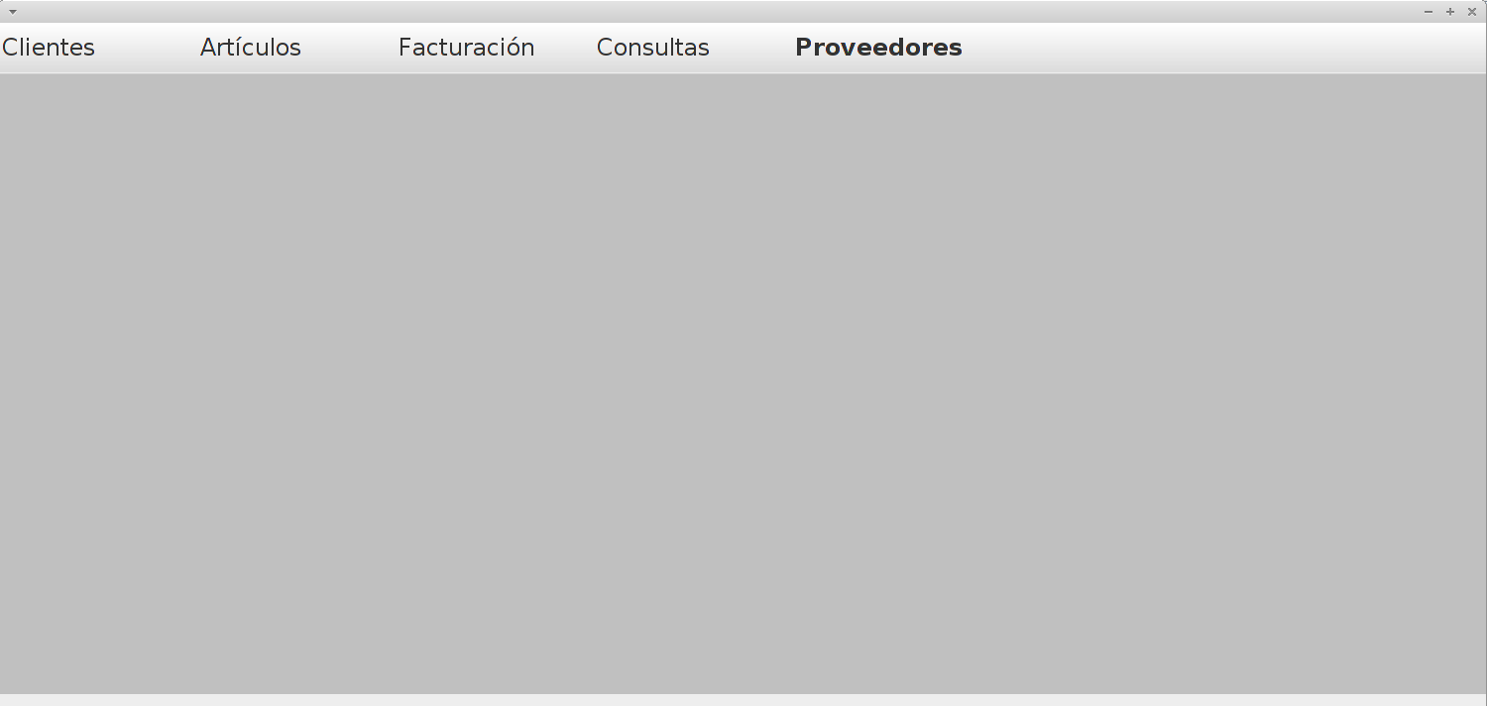
- En el menú ‘Clientes’
  - En la ventana ‘Buscar clientes’ al ingresar la cédula del cliente y hacer clic en ‘Buscar’ no muestra nada el programa y aparece un error de PostgreSQL en consola
  - En la ventana ‘Registrar’
    - Hay que hacer clic en ‘Nuevo registro’ para activar los campos del formulario, no tiene sentido
    - Al lado de ‘Nuevo registro’ hay un botón que dice ‘Regis...’, debería mostrar el nombre completo
    - Hay un botón de ‘Cancelar’, esto se entiende como salir de la ventana, pero su función es de borrar los campos, se debería cambiar el nombre
    - La lista de tipos de documento esta vacía
    - La lista de ciudades está vacía
    - No se puede registrar el cliente debido a los campos vacíos, que no se pueden modificar
- En el menú ‘Artículos’
  - ‘Registrar’ no hace nada, se muestra en consola un error de que falta un paquete
  - ‘Lista de artículos’ abre una ventana pero no muestra datos, en consola muestra un error de PostgreSQL
  - En la ventana ‘Actualizar stock’
    - En la consola se muestra un error de PostgreSQL, no se muestra la lista de artículos
    - Error de escritura en ‘Registr nuevo stock’
    - Error en el botón ‘Regist...’, debería mostrar el nombre completo
    - Faltan acentos
  - En la ventana ‘Devoluciones’
    - Faltan acentos
    - Hay un botón ‘Regis...’
- En el menú ‘Facturación’
  - El título de la ventana que se abre al hacer clic en ‘Nueva venta’ no debería ser ‘Input’
  - No encuentra el cliente que se sabe que sí está en la base de datos, la consola muestra un error de PostgreSQL
- En el menú ‘Consultas’
  - Se debería cambiar el nombre de la opción ‘Consulta facturas cliente’,
  - En la ventana ‘Consultas’
    - Faltan acentos
    - Al ingresar el número de documento del cliente y hacer clic en ‘Buscar’ la consola muestra un error de PostgreSQL
- En el menú ‘Proveedores’
  - El nombre está en negrita, debería verse igual que los otros elementos del menú principal
  - En la ventana ‘Registrar proveedor’
    - Errores de escritura
    - Los campos están desactivados
    - Hay un botón ‘Nuevo r...’
  - En la ventana ‘Lista proveedores’
    - Hay un botón ‘jButton3’
    - Los botones tienen distinto tamaño
    - La ventana tiene como título ‘Buscar proveedor’ pero no tiene opciones para búsqueda, debería llamarse ‘Lista de proveedores’
- Lo único que muestra el programa es la lista de proveedores

13/12/17
- Se instaló virtualenv
Estudiando el programa de inventario en Django
- En el archivo de requerimientos no se especifican todos
  - Faltó incluir ‘psycopg2’
- En la página principal
  - Al ingresar al sistema
    - Errores de traducción
      - ‘New mentions!’
      - ‘View mentions’
      - ‘To-Do Items’
      - ‘Complete Tasks’
      - ‘Crawl Errors’
      - ‘Fix Issues’
      - ‘New Orders!’
      - ‘Complete Orders’
      - ‘December’
      - ‘Order’
      - ‘Order Date’
      - ‘Order Time’
      - ‘Amount (USD)’
- Se tomaron capturas de pantalla de las páginas para incluirlas luego a este informe
- Se creó un archivo ‘Notas’ donde se detallan los errores encontrados

14/12/17
Estudiando el programa de inventario en Django
- Por alguna razón desconocida, cuando inicié el sistema hoy cambió el diseño de las páginas; ayer tenían el fondo blanco y hoy aparece un fondo celeste
- En la página principal
  - En el menú a la derecha de ‘Acceder’

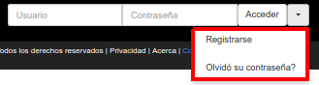
    - Muestra la opción de registrarse, lo que no debería aparecer
    - Error de escritura en ‘Olvidó su contraseña?’
  - Al intentar acceder con datos erróneos
    - La página que aparece solo se ve bien en una pantalla pequeña

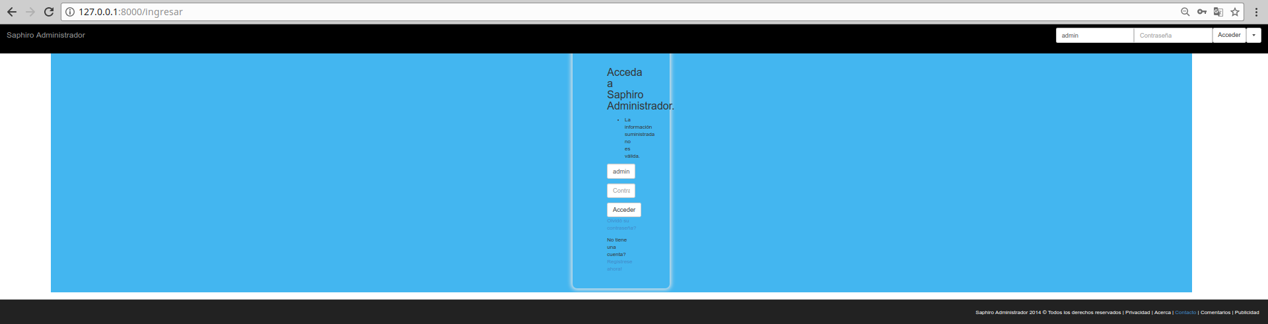
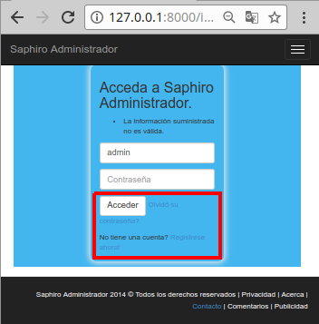
    - No debería mostrar la opción para registrarse
    - Error de escritura en ‘Olvidó su contraseña?’
  - Al ingresar al sistema
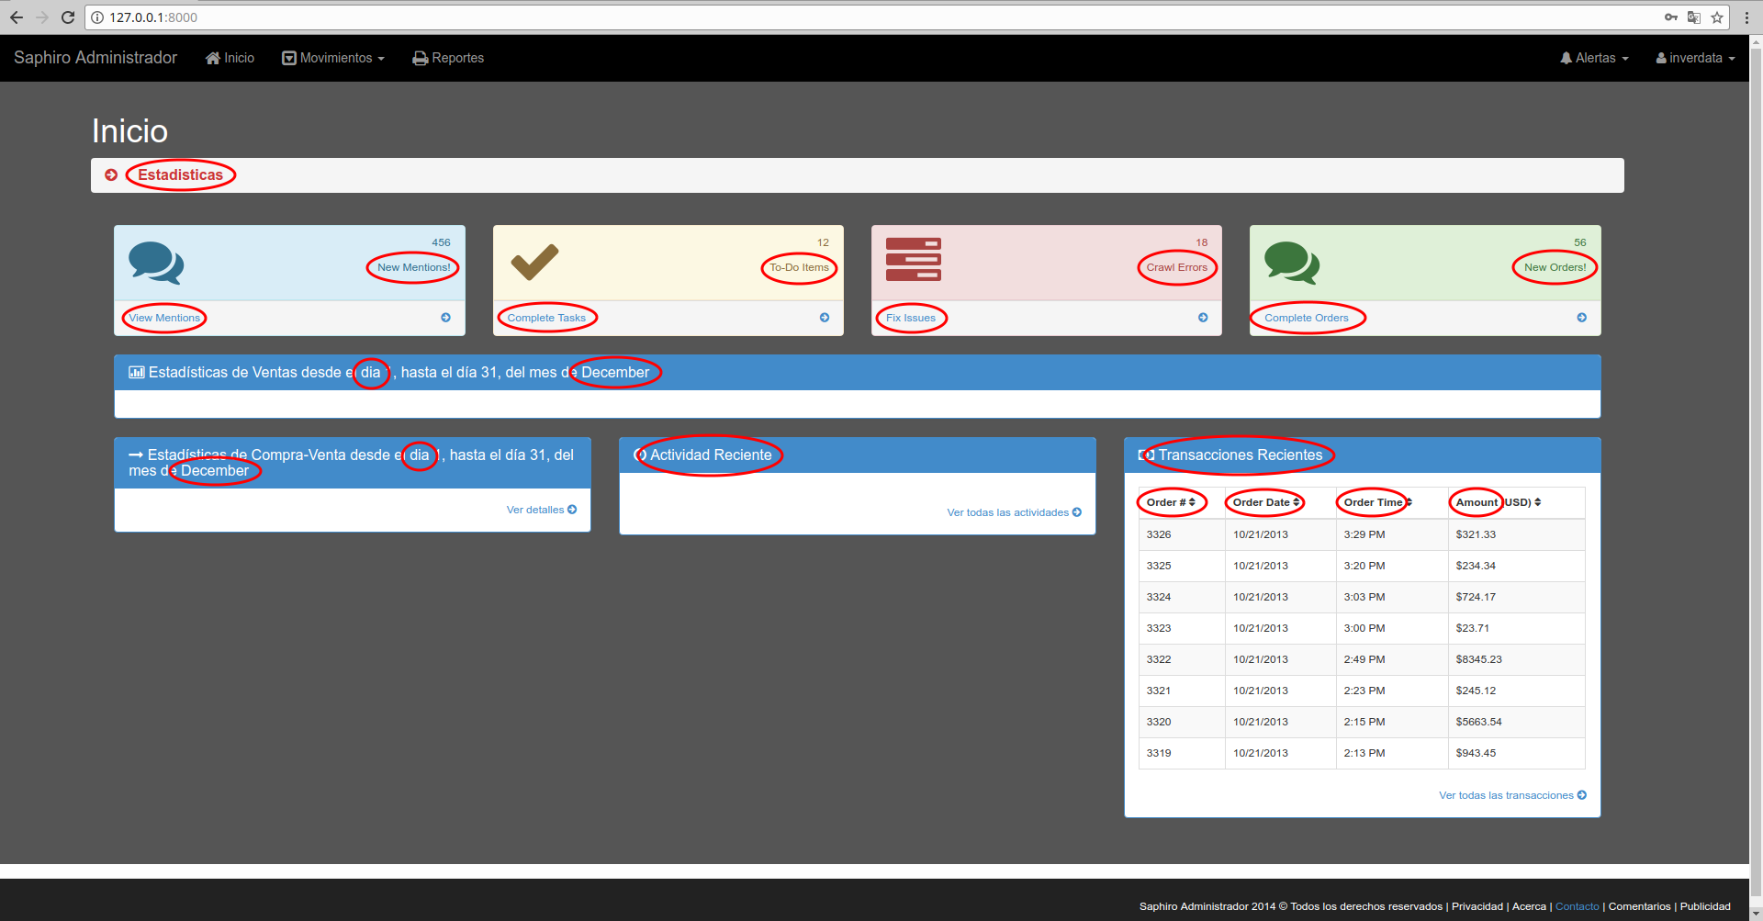

    - Errores de escritura
      - ‘Transacciones Recientes’
      - ‘Actividad Reciente’
      - ‘Estadisticas’
      - ‘dia’
  - En el menú ‘Alertas’

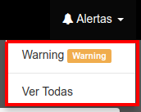
    - Errores de escritura
      - ‘Warning’
      - ‘Ver Todas’
    - Ninguna opción del menú funciona
  - En el menú de usuario
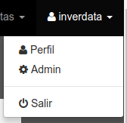
    - Al hacer clic en la opción ‘Perfil’ se muestra un error

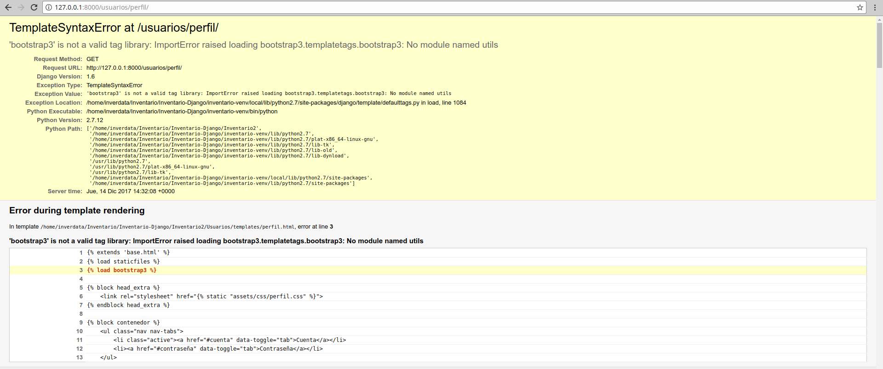
    - La opción ‘Admin’ abre la página de administración de Django, la cual no se debe usar en producción, por lo que no debería aparecer en el menú

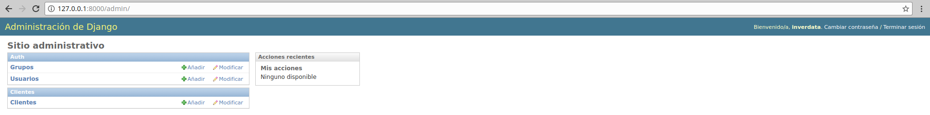
  - Probando si la página es responsive
    - El menú no abre
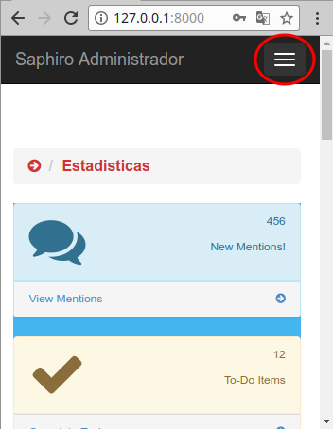

    - Hay un tamaño de pantalla en el que las opciones del menú no quedan a la misma altura
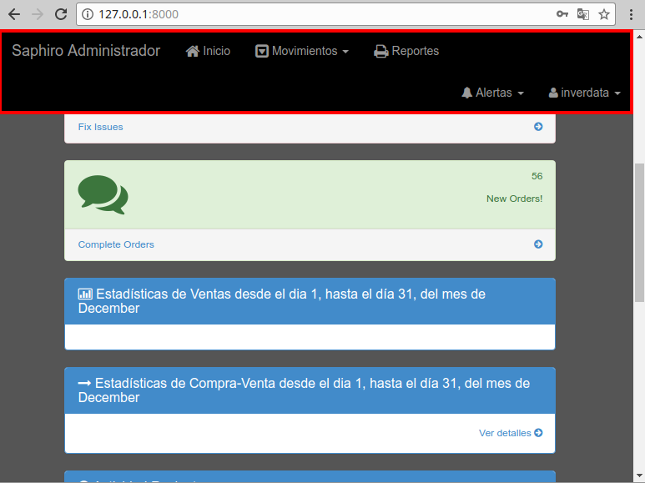
  - En el menú ‘Movimientos’ hay un enlace a la página de reportes el cual aparece también en el menú principal, debería haber uno solo
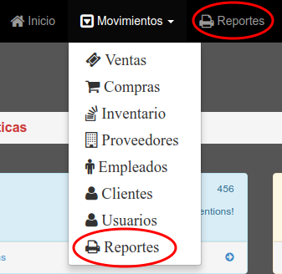
  - Ninguna opción del footer funciona
- En la página de reportes la combinación de colores dificulta la visualización de los enlaces
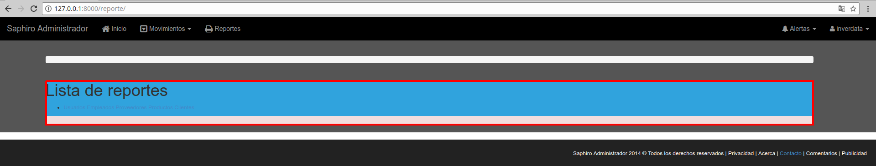
- En la página de reportes de usuarios, al hacer clic en ‘Consultar’ no se muestra el usuario existente
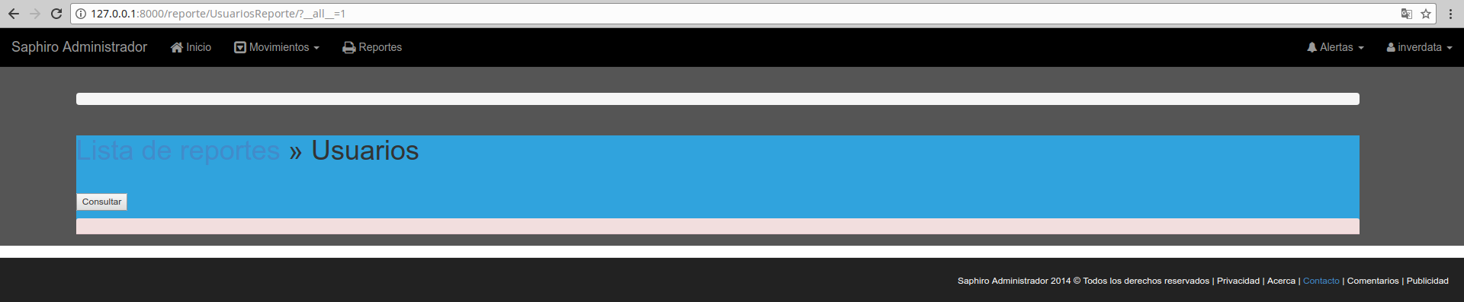
- En la página de reportes de proveedores
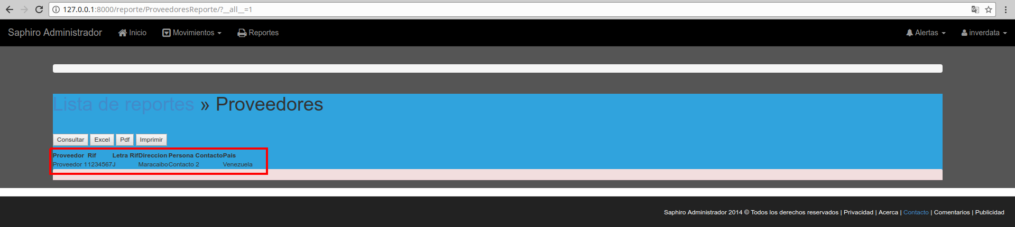
  - Al hacer clic en ‘Consultar’ se muestra la lista de proveedores con los datos todos juntos, lo cual no se ve bien
  - Errores de escritura
    - ‘Persona Contacto’
    - ‘Pais’
    - ‘Direccion’
    - ‘Pdf’
    - ‘Letra Rif’
  - Al hacer clic en ‘Pdf’ se muestra un error
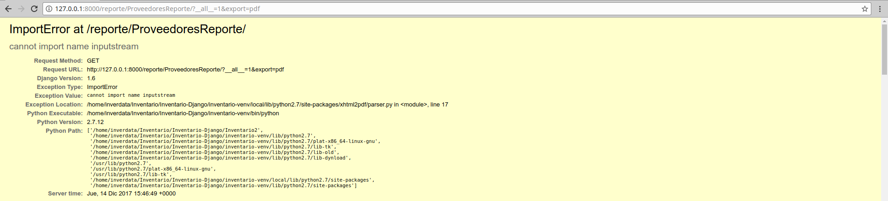
  - Al hacer clic en ‘Imprimir’, el documento que aparece para imprimir es la página completa, cuando debería ser solo la lista de proveedores
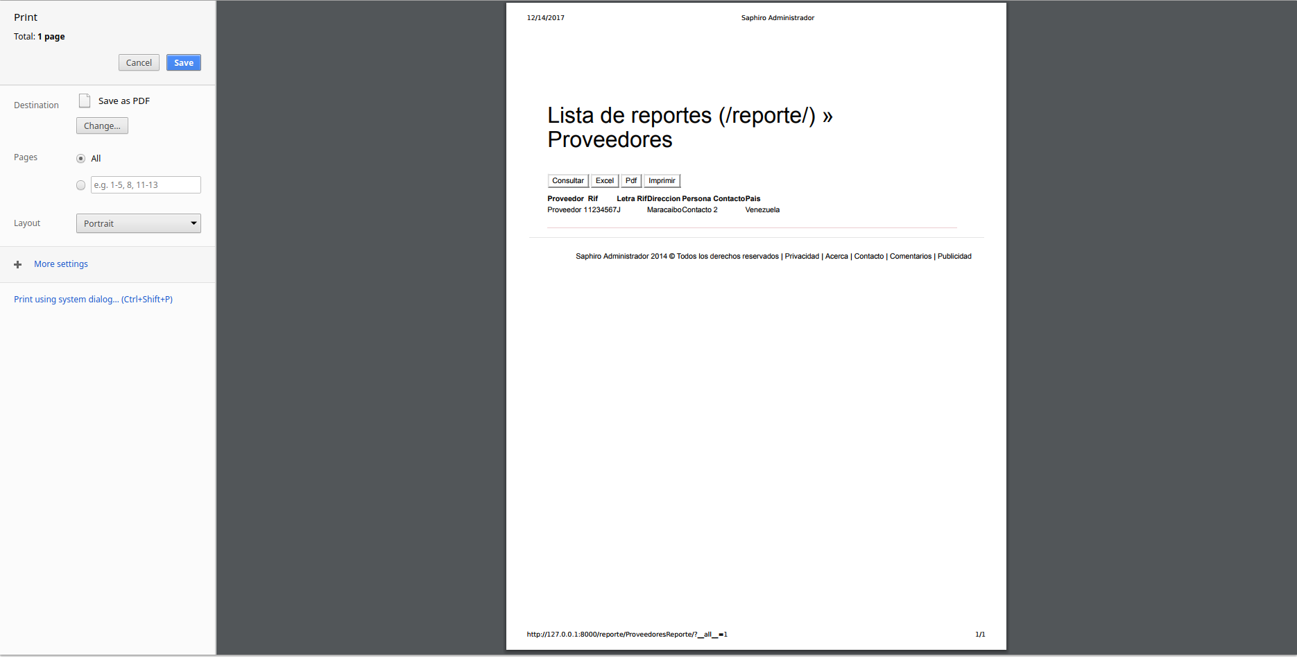
- En la página de reportes de clientes al hacer clic en ‘Consultar’
  - Errores de escritura
    - ‘Direccion’
    - ‘Cedula’
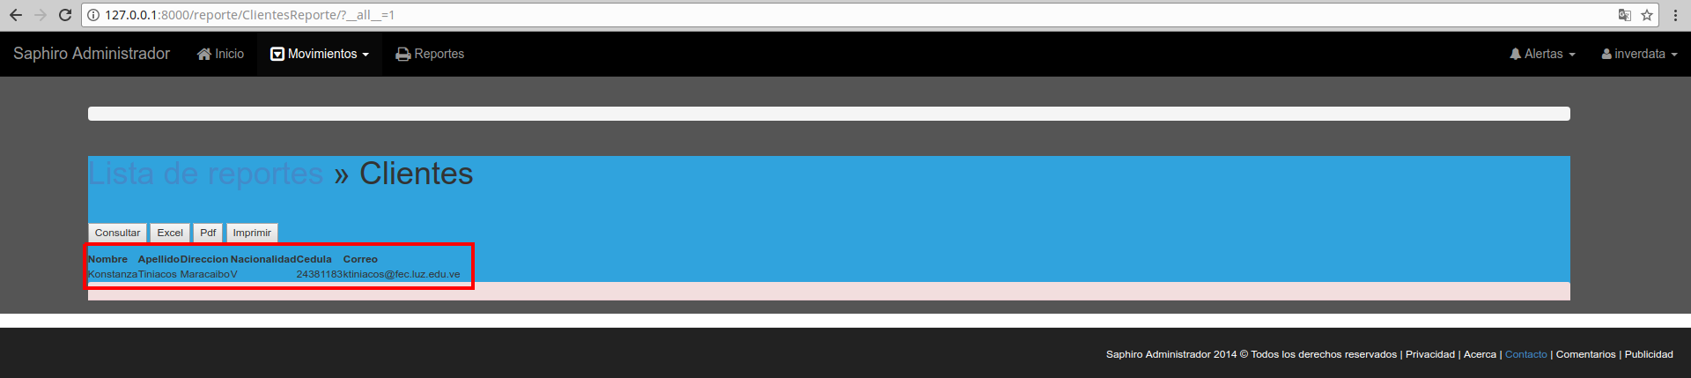
- En todas las páginas de reportes se presentan los mismos errores
- En la página de compras
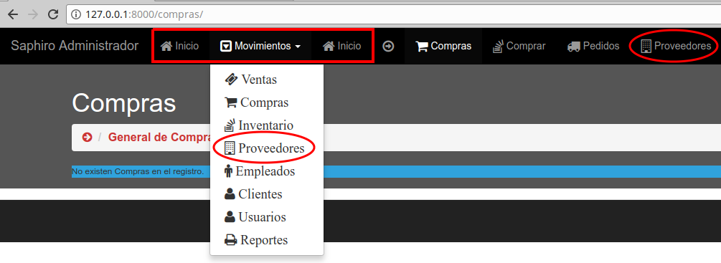
  - Hay dos botones ‘Inicio’ en el mismo menú
  - Hay dos botones ‘Proveedores’
  - La opción ‘Pedidos’ no hace nada
  - En la opción ‘Comprar’
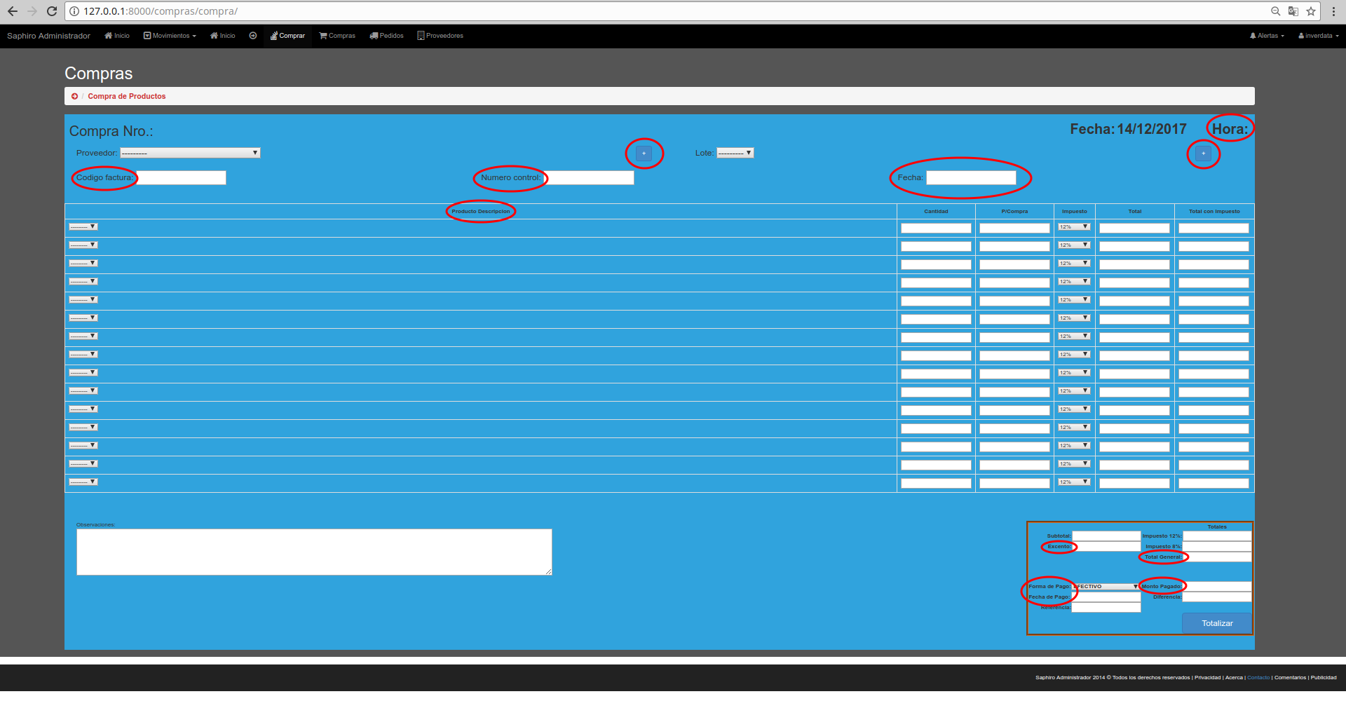
    - No se muestra la hora
    - Hay dos botones ‘+’ mal ubicados
    - Errores de escritura
      - ‘Codigo factura’
      - ‘Producto Descripcion’
      - ‘Numero control’
      - ‘Excento’
      - ‘Forma de Pago’
      - ‘Fecha de Pago’
      - ‘Monto Pagado’
      - ‘Total General’
    - Debería haber un solo formulario para agregar productos en vez de tener un producto por línea
- En la página de usuarios
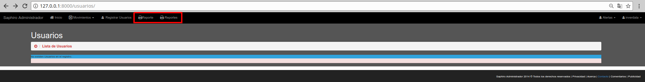
  - No aparece el usuario existente
  - Hay dos botones para reportes
  - Al hacer clic en ‘Registrar Usuarios’ se muestra un error
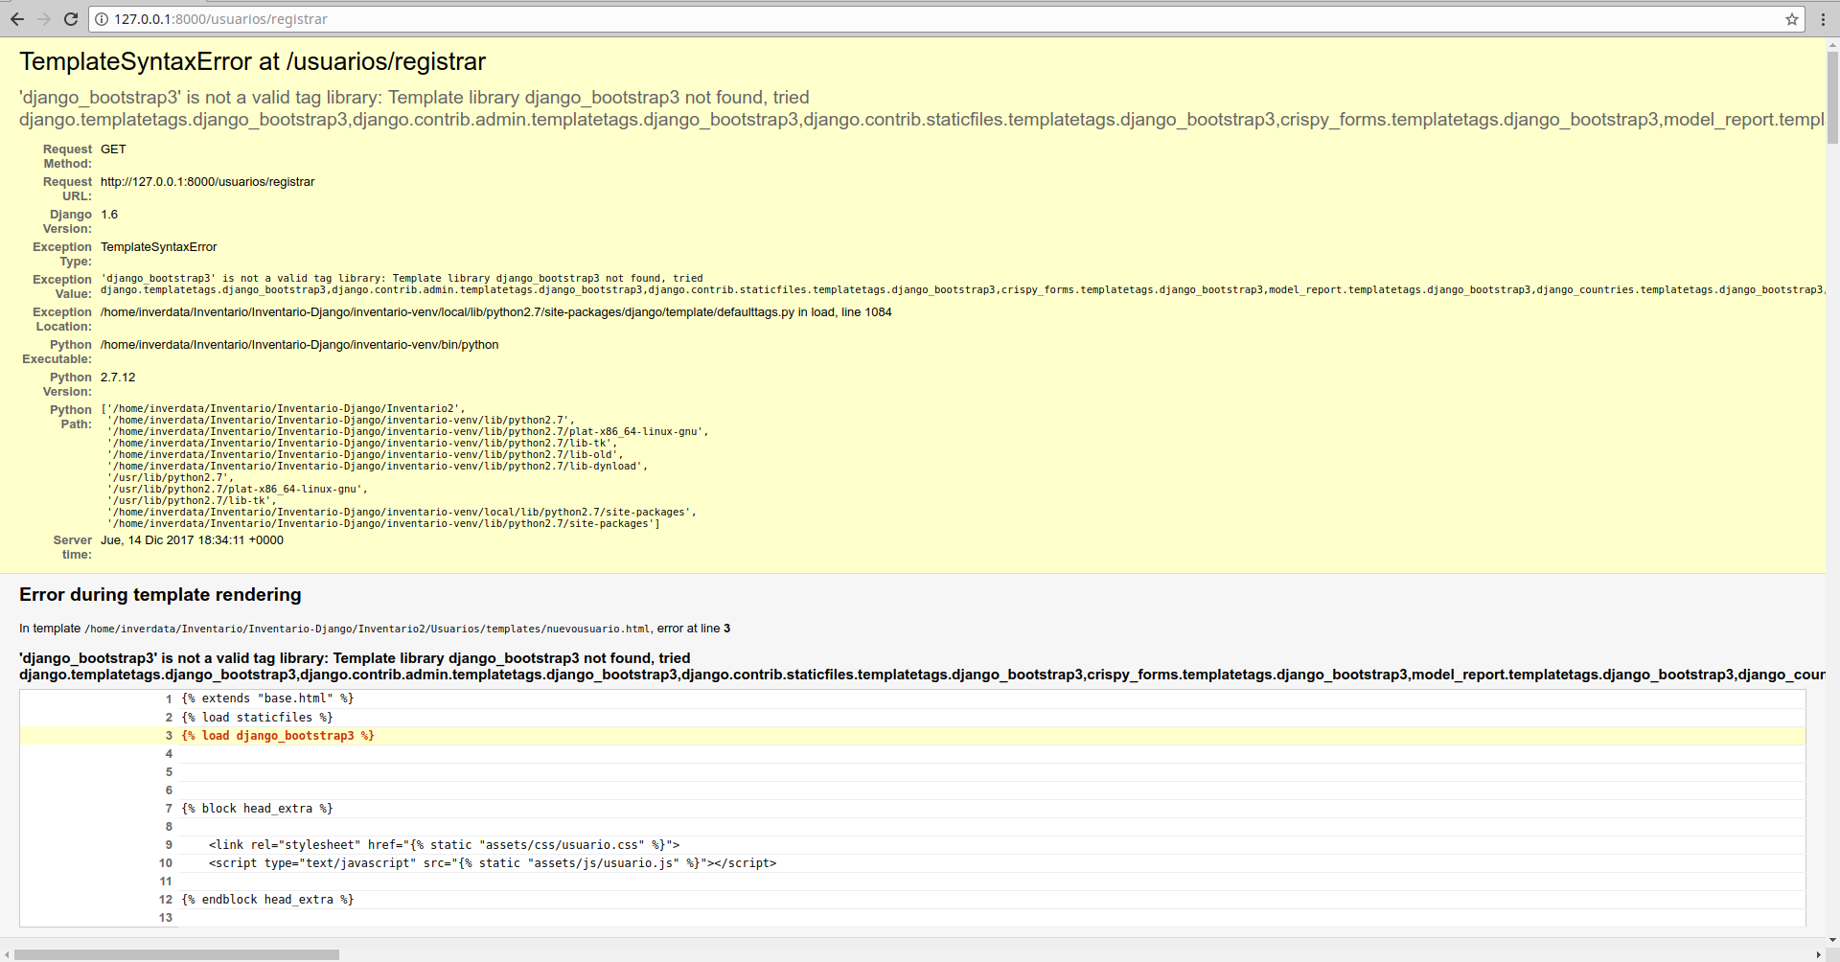
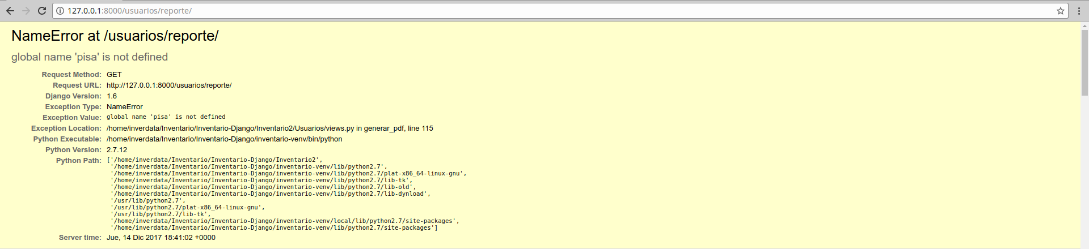
  - Al hacer clic en ‘Reporte’ se muestra un error
- Faltan las fotos de ‘Inventario’, ‘Proveedores’, ‘Empleados’ y ‘Clientes’

TAREAS JAVA
- Corregir errores
  - Ortografía
  - Traducción
  - Diseño de interfaz
  - Diseño de reportes
  - Organización del código
  - Tablas
  - Funciones no utilizadas
  - Documentación de funciones
  - Código de funciones
  - Procesos no terminados
  - Encriptación
- Definir las nuevas funciones para agregar al programa
- Cambiar estrucutura de la base de datos
- Estudiar el uso de cada tabla
- Hacer dibash: ./manage.py: Permission deniedseño
- Aplicar los cambios en el código
- Crear función que cree la base de datos
- Determinar el modo de sincronización de las bases de datos
- Crear módulo para requests
  - Detectar cuando hay conexión con internet
  - Enviar requests
  - Crear archivo que guarde las requests
- Crear módulo de inventario
  - Crear ventanas
  - Obtener datos necesarios
  - Modificar datos
- Hacer manual de usuario

MEJORAS ADICIONALES
- Opción para seleccionar el país
- Opción para cambiar idioma
- Opción para cambiar impuesto
- Opción para crear tipos de productos
- Agregar foto de producto
- Agregar foto de empleado
- Opción para crear tipos de empleados
- Opción para elegir el diseño de la factura

OPCIONES
- Al hacer la compra desde java, usando la api de oscar:
- Cambiar el ‘Owner’ de la cesta haciendo login
- Añadir todos los productos a la cesta, con un request por producto
- Hacer checkout
- Enviar un request desde java con todos los datos necesarios para crear la orden, con la api de oscar
- Id de usuario
- Lista de productos con id y cantidad
- Total de la compra
- Sincronizar bases de datos sin enviar requests
- Utilizar Odoo para el servidor web
  - Crear un módulo nuevo, esto implica crear una nueva base de datos lo que requiere un estudio más profundo de los procesos y componentes del sistema y las leyes que los rigen, la cual estaría diseñada especialmente para las necesidades del proyecto
  - Integrar los módulos existentes de Odoo, si se elige esta opción se deberán estudiar todas las tablas que usan los módulos para poder utilizarlas, las cuales son bastantes (más de 300), y hacer modificaciones de ser necesario

